Budeme pracovat v modulu Výstupy

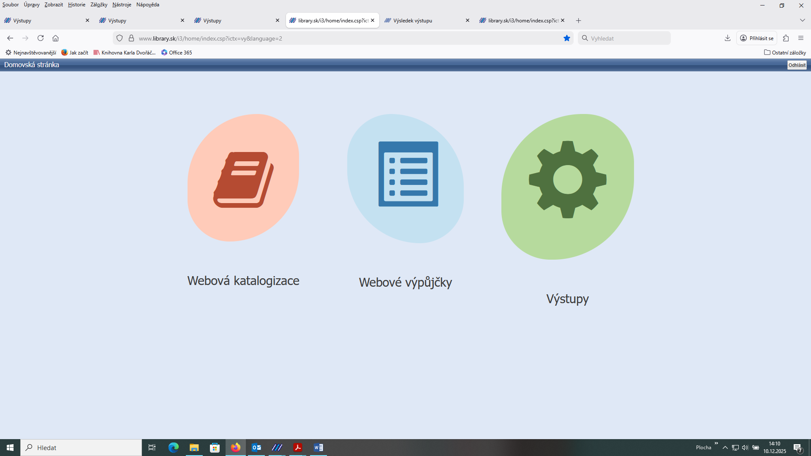

Databáze: z roletky vybereme Transakce, Výstup: Statistika návštěvníků. Datum návštěvy: vybereme bt, Nastavíme období, které zjišťujeme ve tvaru RRRRMMDD, RRRRMMDD, vybereme pobočku, potvrdíme OK
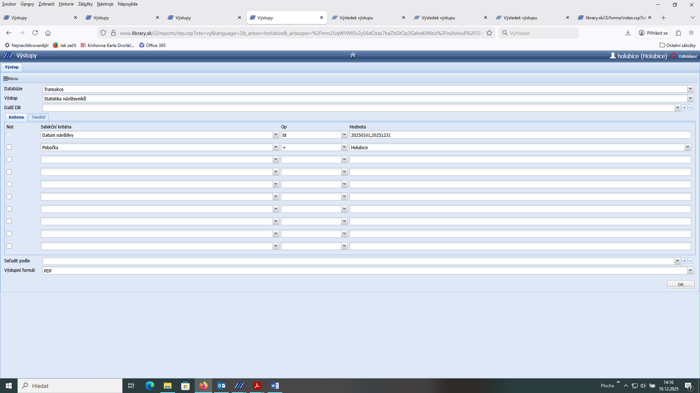
Klikneme na Zobrazit výstup

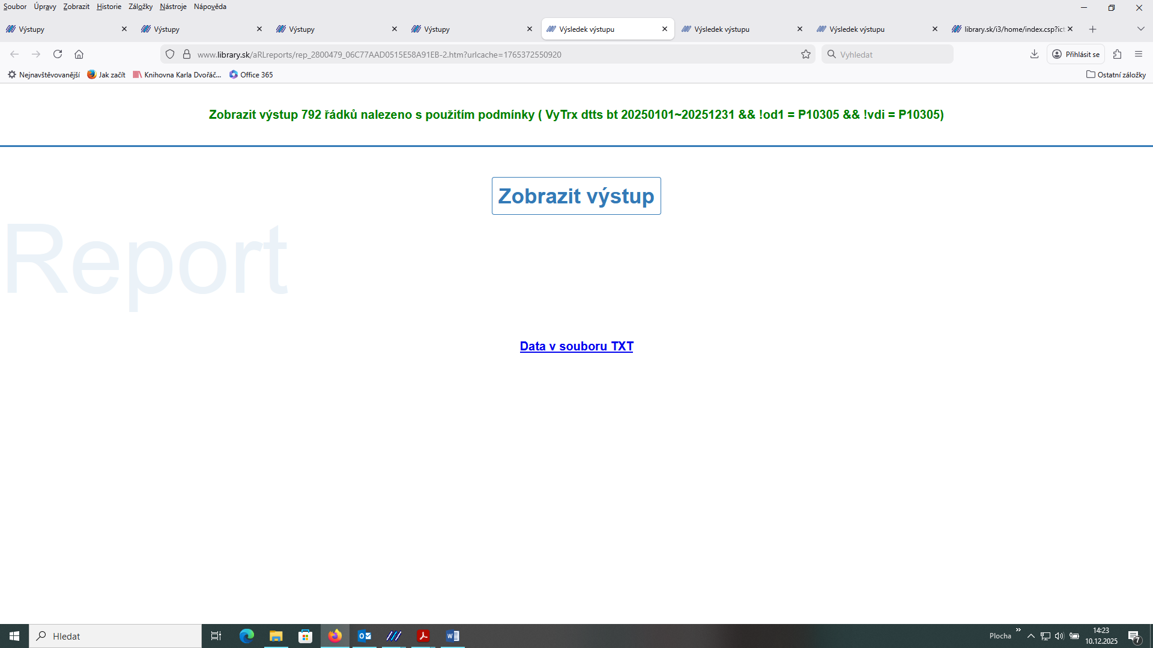

Výsledek:
